

Ing. Mirna Haydee Menjívar Moreno
San salvador oeste, 17 de enero de 2025

DEPARTAMENTO DE INFRAESTRUCTURA

INFORME DE MAYO A DICIEMBRE DEL AÑO 2024

Entrega de:
- Memoria de labores
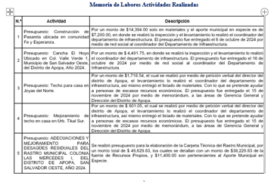

Índice

Índice i
Introducción 1
Objetivos 2
Memoria de Labores Actividades Realizadas 3
Logros y Resultados 18
Conclusiones 19
Anexos 20
Inspección a Lotificación El Jabalí 2 20
Levantamiento para Colocación de Tuberías de Aguas Negras y Construcción de Baños en Vivero Municipal. 21
Informes semanales administrativos 22
Carpeta Técnica 22
Presupuestos 23

Introducción

En el presente informe se hace la presentación de la memoria de labores correspondiente desde el mes de mayo a diciembre del año 2024, en donde se describen todas las actividades y observaciones que se han realizado en el Departamento de Infraestructura del Gobierno Municipal de San Salvador Oeste.
Entre las actividades que se detallan son las inspecciones, levantamientos, diseños y elaboración de planos, cotizaciones, matriz, consolidados, elaboraciones de presupuestos, realización de carpeta técnica, entrega de información solicitada por diferentes áreas, elaboración de memorándums en donde se le ha apoyado al Departamento de Desarrollo de Proyectos, con las actividades del distrito de Apopa (mientras como Departamento de Infraestructura se estaba ubicado en el Palacio Municipal del distrito de Apopa), elaboración de informes en donde se encuentran administrativos y técnico. Así mismo el seguimiento que se brinda para el control de bitácoras del personal operativo del Departamento de Desarrollo de Proyectos del distrito de Apopa y se detallan las reuniones.
Seguidamente se detallan los logros, resultados, las conclusiones y se termina con un registro fotográfico de actividades realizadas.

Objetivos

- Presentar las actividades desempeñadas en el Departamento de Infraestructura, desarrolladas desde el mes de mayo a diciembre del año 2024.

- Detallar en las actividades que lo ameriten la ubicación en donde se desarrolló.

- Describir en que consiste cada una de las actividades desarrolladas.

Memoria de Labores Actividades Realizadas

N.º | Actividad | Descripción
1 | Carpeta Técnica: Centro Creativo y Emprendedurismo Tikales. Ubicado en Urbanización Tikales del Distrito de Apopa, San Salvador Oeste, Año 2024 | Se realizó carpeta técnica por petición del director del distrito de Apopa, en la cual se detallaba el equipo y materiales que necesitaban para poder ampliar los cursos, y las instalaciones. Se realizó las cotizaciones de todo lo que se necesitaba, para ser presentando en la Agencia Italiana de Cooperación para el Desarrollo. El monto de la carpeta fue de: $51,855.00
2 | Carpeta Técnica: ADECUACIONES Y MEJORAMIENTO PARA DESAGÜES RESIDUALES DEL RASTRO MUNICIPAL COLONIA LAS MERCEDES I, DEL DISTRITO DE APOPA, SAN SALVADOR OESTE, AÑO 2024. | El día miércoles 27 de noviembre de 2024, se realizó la primera entrega de la Carpeta Técnica.
3 | Presupuestos: | Construcción de Baños e Instalaciones Eléctricas en Casa Comunal, Pje. L, Ubicado en Col. los Ángeles Municipio de San Salvador Oeste, del Distrito de Apopa, Año 2024. 28 de mayo de 2024
3 | Presupuestos: | Substitución de Tubería de Impelencia en Cantones y Caseríos de la Zona del Volcán, San Salvador Oeste, Distrito Apopa. (Para agua potable) 29 de mayo de 2024
3 | Presupuestos: | Construcción de Parque de la Colonia los Naranjos, Ubicado en Col. los Naranjos, Municipio de San Salvador Oeste, del Distrito de Apopa, año 2024. 5 de junio de 2024
3 | Presupuestos: | Mejoramiento de Casa Comunal San Antonio, Calle a la Arenera, así como Residencial Miramundo del Municipio de San Salvador Oeste, del Distrito de Apopa, año 2024. Este presupuesto fue realizado 21 de mayo de 24 (esto fue realizado a groso modo.
N.º | Actividad | Descripción
4 | Presupuesto: Mejoramiento de Vivienda de Alto Riesgo por Tormenta en Cantón El Olimpo Gobierno San Salvador Oeste Distrito Apopa, Año 2024. | Este presupuesto fue elaborado el día domingo 16 de junio del presente año, por petición verbal del coordinador del maestro de obra de proyectos, fue él quien detallo los materiales del concreteado y las 3 hiladas que se detallan en el presupuesto, el resto de materiales fue detallado por los técnicos de las áreas correspondientes; una vez teniendo el listado de materiales el departamento de infraestructura procedió a hacer las cotizaciones y la digitación de éstos en el formato correspondiente. El cual sufrió varias modificaciones posteriores a esa fecha. No se tiene respuesta de aprobación de realizar perfil o carpeta técnica.
5 | Presupuesto: MEJORAMIENTO DE LAS INSTALACIONES DE BIENESTAR ANIMAL UBICADO EN URB. MADRE TIERRA GOBIERNO SAN SALVADOR OESTE DISTRITO DE APOPA, AÑO 2024. | Este presupuesto fue elaborado el día lunes 17 de junio del presente año, por petición verbal del maestro de obra de proyectos, el detalle de los materiales corresponde por los técnicos de las áreas correspondientes; una vez teniendo el listado de materiales se procedió a hacer las cotizaciones y la digitación de éstos en el formato correspondiente. Este también sufrió varias modificaciones posteriores a esa fecha. No se tiene respuesta de aprobación de realizar perfil o carpetas técnica.
6 | Presupuesto: CONSTRUCCIÓN DE COCINA EN CENTRO ESCOLAR UBICADO EN CANTÓN EL OLIMPO, GOBIERNO SAN SALVADOR OESTE DISTRITO DE APOPA, AÑO 2024 | Este presupuesto fue elaborado el día lunes 19 de junio del presente año, en donde anteriormente se realizó una inspección y se tomaron las necesidades, posteriormente a realizar los cálculos correspondientes por los técnicos de las áreas involucradas según lo amerite, para el detalle de los materiales; una vez teniendo el listado de materiales se procedió a hacer las cotizaciones y la digitación de éstos en el formato correspondiente. Este también sufrió varias modificaciones posteriores a esa fecha. No se tiene respuesta de aprobación de realizar perfil o carpetas técnica.
7 | Presupuesto: MEJORAMIENTO DE LAS INSTALACIONES DEL POLIDEPORTIVO NEJAPA GOBIERNO MUNICIPAL SAN SALVADOR OESTE DISTRITO NEJAPA, AÑO 2024 | Este presupuesto fue elaborado el día viernes 21 de junio del presente año, por petición verbal del maestro de obra, el detalle de los materiales corresponde por los técnicos de las áreas correspondientes; una vez teniendo el listado de materiales se procedió a hacer las cotizaciones y la digitación de éstos en el formato correspondiente. En este también hubo modificaciones posteriores a esa fecha. No se tiene respuesta de aprobación de realizar perfil o carpeta técnica.
N.º | Actividad | Descripción
8 | Presupuesto: AYUDA A FAMILIAS AFECTADAS POR TORMENTA UBICADAS EN LOS CANTONES: GUADALUPE CASERÍO LOS CABEZAS, LAS DELICIAS Y SUCHINANGITO, GOBIERNO MUNICIPAL SAN SALVADOR OESTE DISTRITO DE APOPA, AÑO 2024 | Este presupuesto fue elaborado el día sábado 22 de junio del presente año, por petición verbal del maestro de obra de proyectos, el detalle de los materiales corresponde por los técnicos de las áreas correspondientes; una vez teniendo el listado de materiales se procedió a hacer las cotizaciones y la digitación de éstos en el formato correspondiente. En este también hubo modificaciones posteriores a esa fecha. No se tiene respuesta de aprobación de realizar perfil o carpeta técnica.
9 | Solicitud para cotización y monto total de unos materiales realizada por el Maestro de Obra al área de Infraestructura (No definieron nombre, ni para donde sería utilizado) | Este presupuesto fue elaborado el día jueves 27 de junio del presente año, por petición verbal del maestro de obra de proyectos, en donde él envió la fotografía del detalle de los materiales de láminas, madera, clavos, así como como taladros y una sierra circular que solo necesitaba los precios y que eso era urgente; se procedió a realizar las cotizaciones y se le envió el dato, con los materiales y especificaciones según la cotización. No se tiene respuesta de aprobación de realizar perfil o carpeta técnica.
10 | Presupuesto: SUBSTITUCIÓN DE TUBERIA DE IMPELENCIA EN CANTONES Y CASERIOS DE LA ZONA DEL VOLCAN.  SAN SALVADOR OESTE, DISTRITO APOPA | Dicho presupuesto se elaboró el día martes 2 de julio de 2024. En donde se realizó anteriormente el levantamiento, luego los cálculos necesarios para obtener la cantidad y materiales necesarios, para luego realizar las cotizaciones correspondientes y quedar en el formato que se presenta. No se tiene respuesta de aprobación de realizar perfil o carpetas técnica.
11 | Presupuesto: CONSTRUCCIÓN DE TECHO UBICADO EN URB. TIKAL SUR POLÍGONO K CASA 10, GOBIERNO SAN SALVADOR OESTE DISTRITO DE APOPA, AÑO 2024. | Este presupuesto fue entregado el día martes 16 de julio del presente año, por petición verbal del coordinador del Departamento de Infraestructura, fue él quien entrego el detalle de los materiales del techo; el departamento de infraestructura procedió a realizar las cotizaciones y la digitación de éstos en el formato correspondiente. No se tiene respuesta de aprobación de realizar perfil o carpeta técnica.
N.º | Actividad | Descripción
12 | Presupuesto: CONSTRUCCIÓN DE CASA PARA FAMILIAS AFECTADAS POR TORMENTA SAN SALVADOR OESTE DISTRITO APOPA-NEJAPA. | Este presupuesto fue entregado el día miércoles 17 de julio del presente año, por petición verbal del coordinador del Departamento de Infraestructura, se realizaron 2 presupuestos en los cuales la diferencia estaba en el techo que uno fue con lámina zincalum y en el otro presupuesto estaba detallado con lámina duralita, el departamento de infraestructura procedió a realizar los cálculos, cotizaciones y la digitación de éstos en el formato correspondiente. No se tiene respuesta de aprobación de realizar perfil o carpeta técnica.
13 | Presupuesto: CONSTRUCCIÓN DE CASA PARA FAMILIAS AFECTADAS POR TORMENTA SAN SALVADOR OESTE DISTRITO APOPA-NEJAPA. | Este presupuesto fue modificado y entregado el día viernes 19 de julio del presente año, con la modificación que es para 12 viviendas.
14 | Presupuesto: CONSTRUCCIÓN DE PUENTE UBICADO EN COLONIA SUCHINANGO APOPA CALLE PRINCIPAL, GOBIERNO SAN SALVADOR OESTE DISTRITO DE APOPA, AÑO 2024. | Este presupuesto fue entregado el día martes 30 de julio del presente año, por petición verbal de la jefa del Departamento de Desarrollo de Proyectos, en donde técnicos fueron al lugar en donde realizaran la construcción de dicho puente, realizaron levantamiento posteriormente se trabajó en los cálculos pertinentes, para obtener el detalle de los materiales correspondientes, luego se procedió a realizar las cotizaciones y la digitación de éstos en el formato correspondiente. Este también sufrió varias modificaciones en cuanto al diseño y por ende en los cálculos y materiales, antes de la fecha en la que se entregó ya terminado, así mismo se realizaron las cotizaciones con empresa que realiza concreto, así como con empresa que se encarga de venta de perfiles H, y con ferreterías con los otros materiales; hasta el consolidado se realizó. No se tiene respuesta de aprobación de realizar perfil o carpetas técnica.
15 | Presupuesto: MEJORAS EN CEMENTERIO GENERAL, GOBIERNO SAN SALVADOR OESTE DISTRITO DE APOPA, AÑO 2024 | Este presupuesto fue terminado el día martes 13 de agosto del presente año, se realizó levantamiento previo por petición verbal del jefe de infraestructura. No se tiene respuesta de aprobación de realizar perfil o carpetas técnica.
N.º | Actividad | Descripción
16 | Presupuesto: COMUNIDAD SAN BLAS UBICADO EN EL MUNICIPIO DE SAN SALVADOR OESTE, DEL DISTRITO DE NEJAPA, AÑO 2024. | Este presupuesto fue terminado el día viernes 16 de agosto del presente año, por petición verbal del jefe del Departamento de Infraestructura, el detalle de los materiales fue proporcionado por él, por lo que se procedió a realizar las cotizaciones y la digitación de éstos en el formato correspondiente. No se tiene respuesta de aprobación de realizar perfil o carpetas técnica.
17 | Presupuesto: CONSTRUCCIÓN DE GALERA EN COMUNIDAD LAS CAÑAS CANTÓN SAN NICOLÁS,  UBICADO EN EL MUNICIPIO DE SAN SALVADOR OESTE DEL DISTRITO DE APOPA, AÑO 2024. | Este presupuesto fue elaborado el día martes 20 de agosto del presente año, por petición verbal del jefe del Departamento de Infraestructura, el detalle de los materiales fue proporcionado por él, por lo que se procedió a realizar las cotizaciones y la digitación de éstos en el formato correspondiente. No se tiene respuesta de aprobación de realizar perfil o carpeta técnica.
18 | Presupuesto: MURO LOS TERREROS DISTRITO DE NEJAPA, SAN SALVADOR OESTE. | Este presupuesto fue elaborado el día miércoles 28 de agosto del presente año, por petición verbal del coordinador del Departamento de Infraestructura, el detalle de los materiales fue proporcionado por él, por lo que se procedió a realizar las cotizaciones y la digitación de éstos en el formato correspondiente. No se tiene respuesta de aprobación de realizar perfil o carpeta técnica.
19 | Presupuesto: CONSTRUCCIÓN DE MURO UBICADO EN CANCHA MORAZÁN GOBIERNO MUNICIPAL SAN SALVADOR OESTE DISTRITO NEJAPA, AÑO 2024 | Este presupuesto fue elaborado el día jueves 29 de agosto del presente año, por petición verbal del maestro de obra, el detalle de los materiales corresponde por los técnicos de las áreas correspondientes; una vez teniendo el listado de materiales se procedió a hacer las cotizaciones y la digitación de éstos en el formato correspondiente. En este también hubo modificaciones posteriores a esa fecha. No se tiene respuesta de aprobación de realizar perfil o carpeta técnica.
20 | Presupuesto: Construcción de Pasarela ubicada en comunidad Fe y Esperanza. | Por un monto de $14,394.00 solo en materiales y el aporte municipal en especie es de $7,200.00, en donde se realizó la inspección y el levantamiento lo realizó el coordinador del departamento de infraestructura. El presupuesto fue entregado el 8 de octubre de 2024 por medio de red social al coordinador del Departamento de Infraestructura.
N.º | Actividad | Descripción
21 | Presupuesto: Cancha El Hoyo Ubicado en Col. Valle Verde 1, Municipio de San Salvador Oeste, del Distrito de Apopa, Año 2024. | Por un monto de $ 4,491.75, en donde se realizó la inspección y el levantamiento lo realizó el coordinador del departamento de infraestructura. El presupuesto fue entregado el 16 de octubre de 2024 por medio de red social al coordinador del Departamento de Infraestructura.
22 | Presupuesto: Techo para casa en Joyas del Norte. | Por un monto de $1,718.54, el cual se realizó por medio de petición verbal del director del distrito de Apopa, el levantamiento lo realizó el coordinador del departamento de infraestructura, así mismo entregó el listado de materiales. Con lo que se pretende ayudar a personas de escasos recursos económicos. El presupuesto fue entregado el 15 de noviembre de 2024 por medio de memorándum, a las áreas de Gerencia General y Dirección del Distrito de Apopa.
23 | Presupuesto: Mejoramiento de techo en casa en Urb. Tikal Sur. | Por un monto de $ 801.05, el cual se realizó por medio de petición verbal del director del distrito de Apopa, el levantamiento lo realizó el coordinador del departamento de infraestructura, así mismo entregó el listado de materiales. Con lo que se pretende ayudar a personas de escasos recursos económicos. El presupuesto fue entregado el 15 de noviembre de 2024 por medio de memorándum, a las áreas de Gerencia General y Dirección del Distrito de Apopa.
24 | Presupuesto: ADECUACIONES Y MEJORAMIENTO PARA DESAGÜES RESIDUALES DEL RASTRO MUNICIPAL COLONIA LAS MERCEDES I, DEL DISTRITO DE APOPA, SAN SALVADOR OESTE, AÑO 2024. | Se realizó presupuesto para la elaboración de la Carpeta Técnica del Rastro Municipal, por un monto total de $ 49,629.83, los cuales se detallan con un monto de $38,229.83 de la fuente de Recursos Propios, y $11,400.00 son pertenecientes al Aporte Municipal en Especie.
25 | Presupuesto: Instalación de Aguas Negras de Baños del Vivero de Nejapa, Río San Antonio Sector 3 Piedras Calle Vieja a Nejapa, Vivero Municipal de Nejapa, San Salvador Oeste. | Por un monto de $ 2,446.00, el cual se realizó por medio de petición verbal del director del distrito de Nejapa, se fue a realizar el levantamiento, posteriormente se obtuvo el listado de los materiales, para luego realizar las cotizaciones. El presupuesto fue entregado el 06 de diciembre de 2024 a la coordinadora del Departamento de Desarrollo de Proyectos.
N.º | Actividad | Descripción
26 | Presupuesto: Instalación de Baños del Vivero de Nejapa, Río San Antonio Sector 3 Piedras Calle Vieja a Nejapa, Vivero Municipal de Nejapa, San Salvador Oeste. | Por un monto de $ 1,352.00, el cual se realizó por medio de petición verbal del director del distrito de Nejapa, se fue a realizar el levantamiento, posteriormente se obtuvo el listado de los materiales, para luego realizar las cotizaciones. El presupuesto fue entregado el 11 de diciembre de 2024 a la coordinadora del Departamento de Desarrollo de Proyectos.
27 | Consolidado de materiales | Se ha realizado el consolidado de materiales de los siguientes presupuestos: para la construcción de una vivienda y posteriormente para las 12 viviendas y el del puente en Suchinango.
28 | Cotizaciones | Se han realizado cotizaciones con diferentes ferreterías tanto locales como de renombre a nivel nacional, para el presupuesto de la construcción de 12 viviendas.
28 | Cotizaciones | Así mismo se han realizado cotizaciones con diferentes ferreterías tanto locales como de renombre a nivel nacional, así como también con proveedor de concreto y de perfiles, para el presupuesto de la construcción del puente en Suchinango.
29  29 | Inspecciones  Inspecciones | Se realizaron visitas en los siguientes lugares: Popotlán 2 sobre La Autopista DUA es con ayuda de parte del Ministerio de Justicia, otro parque o cancha polideportivo con apoyo de USAID, sobre Av. Masatepeque también con apoyo de USAID, están el parque de la Urb. 4 y Tikal Sur Rinoceronte estos dos están con una empresa que está en la construcción y el proyecto Apopa Glasswing Internacional. (10 de abril)
29  29 | Inspecciones  Inspecciones | En el cementerio Monte Sinaí, en donde el jefe del cementerio expuso que necesitaban la construcción del osario, y la ampliación del cementerio, en donde se le expuso que se necesita un estudio de suelo, para saber a qué profundidad se encuentran los mantos acuíferos, ya que ahí se tiene el detalle que en invierno hay vertientes de agua.
29  29 | Inspecciones  Inspecciones | Se realizaron inspecciones al cementerio general en 11 de junio donde expusieron que necesitan la construcción de servicios sanitarios, ducha, lavadero, techo y ampliación de la tubería de agua potable y de igual manera se realizó el diseño como van a quedar los sanitarios e instalaciones hidráulicas de agua potable y aguas negras con esto el encargado de cementerio debería de realizar los trámites a ANDA para que solicite la factibilidad.
29  29 | Inspecciones  Inspecciones | El 6 de mayo con el Gerente de Desarrollo Territorial se llegó al Polideportivo del Distrito de Nejapa se realizó inspección para ver las condiciones de las instalaciones del centro turístico nos presentaron un plano del terreno, pero este no está completo, para tener toda la información de las instalaciones es necesario contratar a que realicen un levantamiento topográfico. y luego ver las mejoras que se necesita para luego contratar.
29  29 | Inspecciones  Inspecciones | Se acompaño al Ing. Estructurista que vino a inspeccionar el techo de la Municipalidad, en donde quedo pendiente visita a futuro con otros técnicos, para que presenten las ofertas (cambio de techo y construcción de losas).
29  29 | Inspecciones  Inspecciones | Inspección 17 de junio en el archivo municipal por el archivo pects se hizo presupuesto de lo que necesitaban para que no caigan más multas, posteriormente se fue a la Santa María a la poda de 2 árboles que estaban dañando unas casas y a las 4:00 pm se fue por el semáforo de Popotlán a la poda de otro árbol que había caído sobre una casa.
29  29 | Inspecciones  Inspecciones | El 18 de junio se fue a Nejapa a apoyar a la recuperación de la calle del cantón Las Delicias y después se coordinó traslado de las volquetas desde Nejapa hasta el plantel de Apopa a recoger material pesado y posteriormente este fuera llevado al cantón Las Delicias, se superviso con la retro excavadora la reparación de dicha calle.
29  29 | Inspecciones  Inspecciones | El 19 de junio se fue al volcán cantón Guadalupe, cantón el Olimpo, cantón Las Delicias, Los Juárez, Los Hernández y el Zapote arriba viendo las casas que estaban con daños a raíz de la lluvias y gente que estaba necesitada de ayuda con víveres.
29  29 | Inspecciones  Inspecciones | el 20 de junio el personal del departamento de infraestructura fue a apoyar al Zapote arriba y a la entrega de víveres y nos dimos cuenta del fallecimiento de una persona de la tercera edad a la cual se le llevaban los víveres, posteriormente se ayudó tanto para el traslado del ataúd como el traslado del cadáver para su velación y en el resto del día nos encontramos repartiendo víveres y alimentos a la gente necesitada en los cantones visitados el día anterior.
29  29 | Inspecciones  Inspecciones | El 21 de junio se fue a una inspección al polideportivo de Nejapa todo el día y se elaboró presupuesto para prepararlo como albergue porque no daba abasto el albergue existente.
29  29 | Inspecciones  Inspecciones | El 29 de junio yo se realizó visita al Cantón de Suchinango sobre un puente que se encontraba sobre una bóveda y debido a las lluvias y los años que tiene de existencia que son más de 60 años en puente a colapso y no se puede transitar ningún vehículo, el lugar es Col. Suchinango.
N.º | Actividad | Descripción
30  30 | Visitas Técnicas y Levantamientos  Visitas Técnicas y Levantamientos | El 13 de mayo se realizó visita técnica al CDA Tikales, en donde se fue a realizar un levantamiento de las condiciones existentes del lugar, y de las necesidades que se necesitan para ampliar cursos.
30  30 |  | El 15 de mayo En Col. Los Naranjos en Distrito Apopa, se realizó levantamiento del área, para realizar muro de retención en área más alta, pretiles, colocación de malla ciclón, colocación juegos infantiles. Mesas, bancas e iluminación.
30  30 |  | El 17 de mayo se realizó visita a Centro Escolar El Olimpo el director solicito la construcción de Cocina y que también necesita muros y aulas. Aunque solo la cocina se va a trabajar.
30  30 |  | El 17 de mayo se fue a ver partes de las calles de Parcelación En Ángel y se necesita mejorar en la parte del Centro Escolar Borja Nathan.
30  30 |  | El 17 de mayo en Col. María Elena necesitan que se realice parqueo al lado poniente de la cancha.
30  30 |  | 20 de mayo En Residencial Miramundo en Distrito Apopa, aquí es para mejorar la parte del parque solo bancas, mesas, acera, canaleta, en cancha de basquetbol malla ciclón, graderíos e iluminación.
30  30 |  | El 20 de mayo En Lotificación San Antonio Calle a la Arenera en Distrito Apopa, se realizó levantamiento a mejorar casa comunal, colocación de sanitarios, puertas, ventanas, mejorar cocina e instalación de la pila con lavaderos, repellar paredes y mejorar unas pares de las instalaciones eléctricas.
30  30 |  | El 22 de mayo se realizó visita al Cantón Las Delicias esto para cambiar tubería de agua potable ya que la que se tiene es metálica se están oxidando los tubos que son 840 ml esta tubería se conecta de la cisterna con bomba para distribuir a otros cantones o caseríos.
30  30 |  | El 23 de mayo se llegó a Lotificación Madre Tierra para realización de calle, pero en la zona se vio el problema que se tienen con las aguas lluvias y se revisó que solución se puede realizar
30  30 |  | El 23 de mayo Se visito La Urb. San Andrés para realización de bacheo o recarpeteo de la calle principal y una parte de la circunvalación se tomó en cuenta los pozos existentes.
30  30 |  | El 24 de mayo se realizó la visita en Urb. Valle Verde 4, aquí para mejorar la calle en la parte de la calle externa e interna.
30  30 |  | El 27 de mayo en Casa comunal de Col. Los Ángeles en Distrito Apopa, aquí en las instalaciones de los sanitarios y ducha lo cual lleva instalaciones hidráulicas de agua potable y aguas negras esto la directiva debe de solicitar la factibilidad para el servicio. así también se colocará más iluminación.
30  30 |  | Del 13 al 14 de agosto se realizaron visitas en los diferentes lugares donde se realizarán la construcción de las casetas para los agentes del CAM, en donde han solicitado la implementación de ducha por lo que era necesario ir a los diferentes lugares, para ver de dónde se tomaran las instalaciones de agua potable y aguas negras, así como también en donde van a desembocar.
30  30 |  | El 14 de agosto en el distrito de Nejapa se fue a realizar visita a la planta de tratamiento ubicada en Amapilapa, para realizar careta técnica, pero se tuvo el inconveniente que no se tiene el levantamiento topográfico.
30  30 |  | El 3 de septiembre se fue a Escuela Empresa con el objetivo que revisión de carpetas técnicas que habían quedado incompletas, pero debido a que estaban bloqueadas no se pudo hacer la revisión de éstas.
30  30 |  | El 12 de septiembre se fue a lotificación San Andrés a hacer levantamiento para 5 familias que necesitan ampliar conexión de agua potable y aguas negras.
30  30 |  | Se han realizado visitas y levantamientos en los meses de octubre y noviembre, al Rastro Municipal de Apopa.
30  30 |  | Se fue a realizar levantamiento por petición verbal del director del distrito de Apopa, a Lot. San Andrés para ampliación de tuberías para conexión de aguas negras y agua potable.
30  30 |  | En el mes de diciembre se realizaron la visita a los lugares en donde se realizará la instalación de aguas negras, y así mismo el levantamiento correspondiente, para el distrito de Nejapa.
30  30 |  | También en el mes de diciembre se realizó la visita al lugar en donde se ejecutarán los baños para el vivero municipal, posteriormente se realizó el correspondiente levantamiento, para el distrito de Nejapa.
30  30 |  | Se han realizado visitas técnicas en la comunidad El Jabalí, en donde se está ejecutando la construcción de una casa comunal, vía administración, en el distrito de Nejapa.
31 | Recepción de Obra de instalación de malla ciclón en perímetros de cancha en parque de Popotlán 2; Urbanización Popotlán 2 en el Municipio de San Salvador Oeste, Distrito de Apopa. | En donde se detalla las cantidades de malla ciclón y tuberías, en Urbanización Popotlán 2 en el Municipio de San Salvador Oeste, Distrito de Apopa.
N.º | Actividad | Descripción
32 | Recepción de Obra de MEJORAMIENTO DE CALLES RURALES DEL MUNICIPIO DE SAN SALVADOR OESTE APOPA - NEJAPA. | Se detallan las actividades que se desarrollaron, en qué lugares se realizaron, el distrito al que pertenecen, la unidad de medidas y la cantidad de horas. La cual se realizó debido al arrendamiento de la motoniveladora.
33 | Entrega de información sobre el proyecto denominado “Mejoramiento de Espacio Recreativo en colonia Popotlán 2, municipio de Apopa, Departamento de San Salvador”. Ubicado en la Autopista DUA contiguo al Instituto Villaseca. | Esta información fue proporcionada al área de acceso a la información, en donde se detalló que el proyecto consistió en mejorar la cancha de futbol existente, fue otorgado y financiado por el MINISTERIO DE JUSTICIA Y SEGURIDAD PÚBLICA ellos realizaron todo el proceso, como el diseño, presupuesto, licitación de la cual una empresa lo ejecuto; el monto del proyecto es de $714,000.00 y que inicio a finales de diciembre de 2023 para finalizar en junio de 2024. No se tiene documentación en el departamento.
34 | Entrega de información sobre proyecto ejecutado en años anteriores en Lot. El Pino distrito de Apopa. | Se le proporcionó una hoja en donde se detallaba el plano de las aguas negras, del proyecto que se ejecutó en dicha comunidad.
35 | Entrega de información sobre proyecto ejecutado en años anteriores en Lot. Santa Carlota 1, distrito de Apopa. | Representantes de la ADESCO de la Lot. Santa Carlota1, solicitaron información de un plano de chalet construido en zonas verdes, la cual la iban a presentar a la Fiscalía.
36  36  36 | Diseño y elaboración de planos  Diseño y elaboración de planos  Diseño y elaboración de planos | Diseño para el proyecto del Centro Creativo y Emprendedurismo Tikales. Ubicado en Urbanización Tikales del Distrito de Apopa, San Salvador Oeste, Año 2024. Se realizo planta arquitectónica, detalles constructivos, Instalaciones hidráulicas y eléctricas.
36  36  36 |  | Diseño del Parque de la Col. Los Naranjos. Planta arquitectónica, detalles constructivos, instalaciones eléctricas e hidráulicas.
36  36  36 |  | Planos de Casa comunal de Colonia Los Ángeles, planta arquitectónica, instalaciones hidráulicas y eléctricas
36  36  36 |  | Planos de la municipalidad se estuvo trabajando con las áreas de los 3 niveles y fueron entregados en la Gerencia General (mayo)
36  36  36 |  | Planos de la clínica municipal se estuvo trabajando con las áreas de los 2 niveles y fueron entregados en la Unidad de Apoyo Legal. (mayo)
36  36  36 |  | Plano de Casa de lámina para familias afectadas por tormenta Alberto, planta arquitectónica, fachada y detalles.
36  36  36 |  | Plano de Cementerio General para las instalaciones de sanitarios para personal y público, así como instalaciones hidráulicas y eléctricas
36  36  36 |  | Se trabajo con los planos del Cementerio Monte Sinaí ya que se les incluyo las áreas que se han realizado Infraestructura nuevas como oficinas de servicios generales, oficina de bodeguero, Comedor para empleados, así como los sanitarios exclusivos para el personal de Cementerio de igual calles que se hizo en el plantel, mejoramiento de talleres, vivero y las mejoras que se realizó con USAID para empleados de berrido esto fue solicitado en Gerencia Administrativa (junio)
36  36  36 |  | Se realizó el diseño para la construcción de 12 vivienda tipo. Las cuales son para los distritos de Apopa y Nejapa.
36  36  36 |  | Diseño del puente Suchinango.
36  36  36 |  | Se trabajaron en los diseños de las casetas para los agentes del CAM en los 12 lugares donde se realizarán, ya que la que estaba destinada para la del Rastro Municipal no se tomó en cuenta, ya que hay un proyecto destinado solo para el Rastro Municipal y ya va en cuenta ahí.
36  36  36 |  | Planos con los detalles respectivos de la construcción del muro de cancha Morazán, en el distrito de Nejapa.
36  36  36 |  | Construcción de detalles de la pasarela peatonal de la comunidad Fe y Esperanza.
36  36  36 |  | Planos de tuberías y canaletas existentes del Rastro Municipal.
36  36  36 |  | Instalación de nuevo sistema hidráulico de las tuberías existente en el Rastro Municipal.
36  36  36 |  | Canaletas de diferentes dimensiones en el Rastro Municipal.
36  36  36 |  | Diseño de trampa de grasa, caja de coagulación en el Rastro Municipal.
36  36  36 |  | Detalles constructivos de cajas del Rastro Municipal.
36  36  36 |  | Planta de instalaciones hidráulicas de canaleta y tuberías existentes en el área de matanza para porcino y bovino con el nuevo sistema, según las indicaciones de ASA.
36  36  36 |  | Detalles constructivos de paredes, losas en el Rastro Municipal.
36  36  36 |  | Planta de concreteado de piso en el área de matanza de bovino y porcino en el Rastro Municipal.
37 | Impresiones de Planos | Se realizó la impresión de todos los planos del Rastro Municipal
38 | Matrices | Entrega de matrices correspondientes desde el año 2021 al 2024 para la Corte de Cuenta de la República.
39 | Memorándums | Elaboración de memorándums para hacer la entrega de presupuestos, informes, brindar información solicitada y dar respuestas a las diferentes solicitudes que realizaban al Departamento de Carpetista (denominado así hasta, y posteriormente lo nombraron Departamento de Infraestructura con la administración entrante). Así mismo se le ha brindado apoyó al Departamento de Desarrollo de Proyectos en la elaboración de memorándums.
40 | Control de Bitácoras del Departamento de Proyectos | Se le brinda apoyo al Departamento de Desarrollo de Proyectos, con el control de las bitácoras en donde la información de éstas se extrae y se coloca en un documento.
41  41 | Realización de Informes  Realización de Informes | Así mismo se elaboraron informes para el área de acceso a la información, en donde solicitaron Estadísticas y la Memoria de Labores del 1er trimestre del año 2024.
41  41 | Realización de Informes  Realización de Informes | Informe Administrador de Contrato del proyecto del Ministerio de Trabajo para el cierre del proyecto.
41  41 | Realización de Informes  Realización de Informes | Preparación de los informes de los 3 años del periodo de mayo de 2021 hasta abril de 2024 para entrega a la nueva administración.
41  41 | Realización de Informes  Realización de Informes | Se le recopilo información de los procesos de lo que ha trabajado referente al rastro municipal de igual forma del Bienestar Animal.
41  41 | Realización de Informes  Realización de Informes | Se elaboraron informes para el área de acceso a la información, en donde solicitaron las Estadísticas y la Memoria de Labores del 2do trimestre del año 2024.
41  41 | Realización de Informes  Realización de Informes | Memoria de labores de los 100 días de la Gestión Municipal.
41  41 | Realización de Informes  Realización de Informes | Elaboración de informe sobre los Procesos del Rastro Municipal, el cual fue dirigido para la Gerencia de Medio Ambiente y con copia al alcalde Municipal de San Salvador Oeste.
41  41 | Realización de Informes  Realización de Informes | Realización de informe en donde se detallaron los requisitos que se necesitan para la elaboración de la carpeta técnica para el vivero.
41  41 | Realización de Informes  Realización de Informes | Se elaboraron informes para el área de acceso a la información, en donde solicitaron las Estadísticas y la Memoria de Labores del 3er trimestre del año 2024.
41  41 | Realización de Informes  Realización de Informes | Elaboración de informes semanales correspondientes a las actividades realizadas diariamente en el Departamento de Infraestructura.
41  41 | Realización de Informes  Realización de Informes | Elaboración de informes semanales correspondientes a las actividades realizadas diariamente en el Departamento de Desarrollo de Proyectos perteneciente al distrito de Apopa, con el personal operativo que tiene a cargo el coordinador del Departamento de Infraestructura.
41  41 | Realización de Informes  Realización de Informes | Realización de informe de liquidación del proyecto que se desarrolló en el distrito de Nejapa, denominado “Pavimentación y obras de drenaje superficial de Calle principal de Colonia San Felipe, Nejapa”
42  42 | Reuniones  Reuniones | Se asisten a diferentes reuniones las cuales son convocadas por medio de la Gerencia de Desarrollo Territorial, que se realiza una vez por semana para ver lo que se ha trabajado que inconvenientes ha habido, que está pendiente y qué actividades se van a realizar. Así mismo se van a reuniones que son convocadas por las diferentes áreas de la Municipalidad. (4 por mes)
42  42 | Reuniones  Reuniones | Reunión con el Gerente de Desarrollo Territorial para recibir indicaciones sobre o que se va a trabajar con respectos a los proyectos. 13 de mayo de 2024.
42  42 | Reuniones  Reuniones | Reunión con el Gerente de Desarrollo Territorial sobre trabajar juntos con el personal de Nejapa (Proyectos, Desarrollo Urbano, Alumbrado Público, Servicios Generales de Parque Zonas Verdes e Infraestructura fue el 14 de mayo de 2024.
42  42 | Reuniones  Reuniones | Reunión con el Gerente Administrativo para dar indicaciones con los el personal a trabajar y realizar unas mejoras a la municipalidad fue el 6 de junio de 2024.
42  42 | Reuniones  Reuniones | Reunión con el administrador del Rastro también la jefa de Desarrollo Urbano y un Arquitecto como apoyo técnico para ver cómo se tienen con el problema del rastro para ver cómo se lleva el avance de Carpeta, pero debido que no se contrató el ing. Estructurista no se puede elaborar ninguna carpeta por la esta razón el Sgto. lo a acompañaba un estudiante de ing. para ver si puede ayudar con lo de estructurar ya que va hacer esto como horas sociales. Fue el 28 de junio de 2024.
42  42 | Reuniones  Reuniones | El 12 de Julio. Con el Gerente el tema que se trato fue sobre las necesidades que se necesita en el Palacio Municipal, como lo que es mantenimiento de cambio de techo, cielo falso, canal de A.LL., mejoras de la iluminación, pintura externa e interna.
42  42 | Reuniones  Reuniones | El 14 de agosto. Reunión en Escuela Empresarial el tema que se trato fue lo de una carpeta de vivero, donde primero funciono una planta de tratamiento, por lo que se les solicito plano del terreno para realizar propuestas.
42  42 | Reuniones  Reuniones | El 19 de septiembre. Reunión sobre lo que se tiene que realizar en el Rastro Municipal, ya que estuvieron presentes otras unidades y una empresa.
42  42 | Reuniones  Reuniones | EL 26 de septiembre. Solicitaron en buscar profesionales o empresas que estén involucrados ingeniero estructural, para que trabajen con lo del Rastro.
42  42 | Reuniones  Reuniones | Realizadas en el IMDA, Instalaciones del Rastro Municipal y una ocasión en la Sala de Concejo Municipal con representaste de ASA (1 /11/2024).

Logros y Resultados

- Brindar una pronta respuesta a las necesidades de los distritos de Apopa y Nejapa, en cuanto a las actividades que como Departamento de Infraestructura se les brinda.

- Dar respuesta lo mas pronto posible a los levantamientos que se realizan por medio de presupuesto.

- Los valores de los presupuestos van de acuerdo a los precios del mercado del período en el que se realizan.

- Realizar la entregar de documento que contiene las especificaciones técnicas, presupuesto, planos, cronogramas, que describa de lo que se trata (Carpeta Técnica)

Conclusiones

Como Departamento de Infraestructura se realiza la entrega de las actividades que se han realizado dentro de los meses de mayo, junio, julio, agosto, septiembre, octubre, noviembre y diciembre del año 2024, en donde se realizaron la entrega de diversos presupuestos, con los cuales se espera que se les pueda dar respuesta a las necesidades del Gobierno Municipal de San Salvador Oeste.
Los perfiles que requieren que se realicen por medio de un documento detallado como son especificaciones, planos, tiempo de trabajo por medio de cronograma, registro fotográfico de las condiciones actuales, descripción de la obra a ejecutar, como Departamento se realizan se hace la entrega, más sin embargo no depende de nosotros que se lleve a ejecución sino de otras áreas más que se involucran en los diferentes procesos administrativos y la ejecución de éste.
Cabe destacar que los precios en los que se detallan en los presupuestos, van de acuerdo al período en el que se realizó, ya que depende mucho la ejecución de éstos del momento en que lo ejecuten, ya que los precios son fluctuantes en el mercado.

Anexos

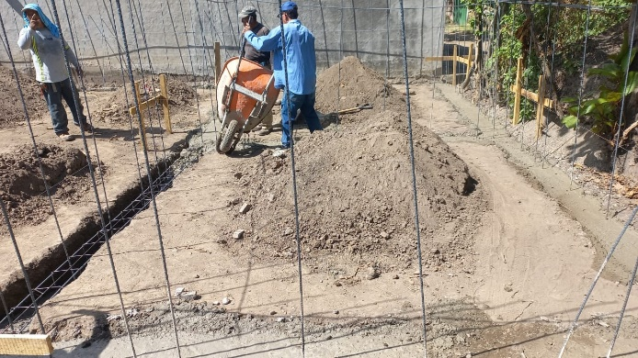
Inspección a Lotificación El Jabalí 2

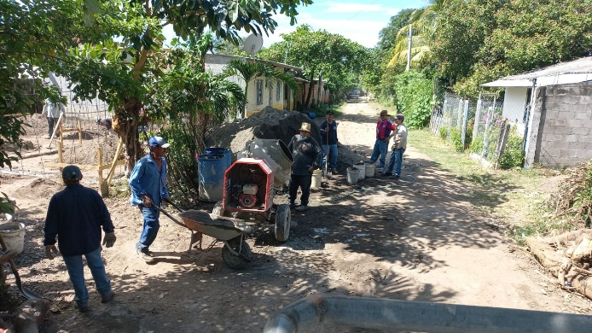

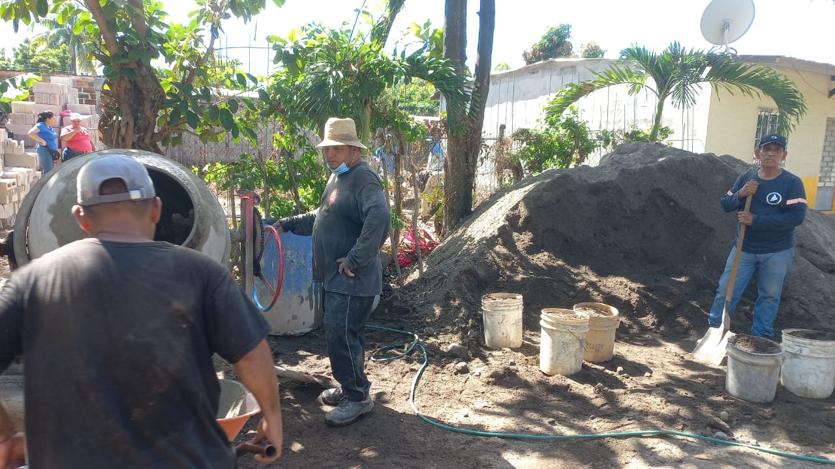

Levantamiento para Colocación de Tuberías de Aguas Negras y Construcción de Baños en Vivero Municipal.
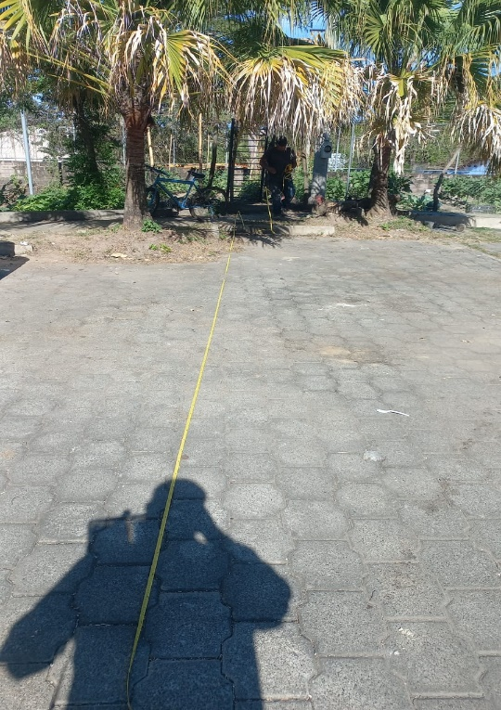
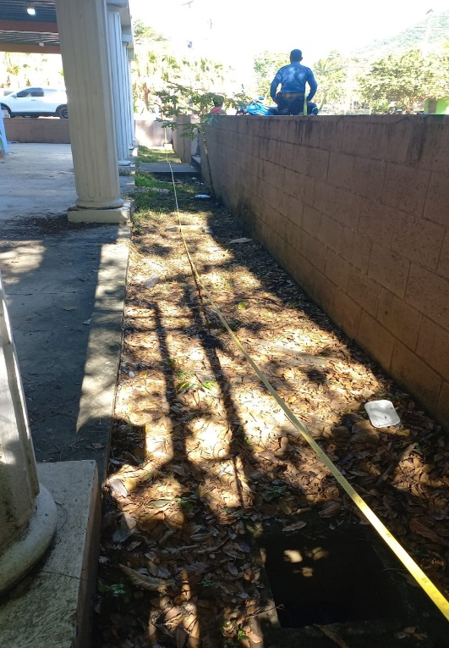

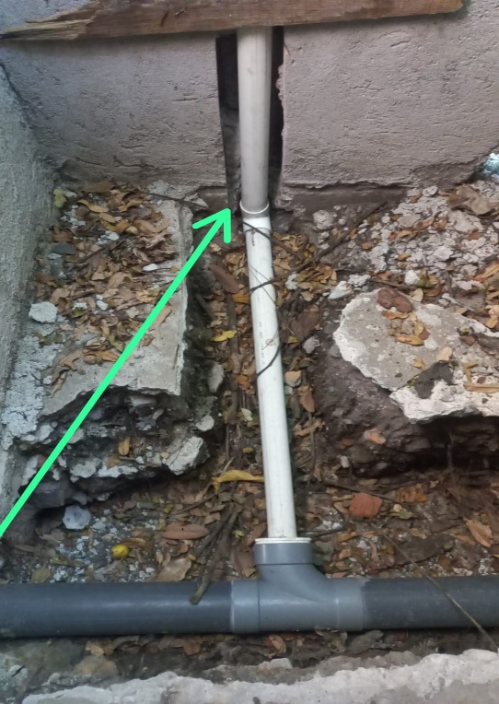
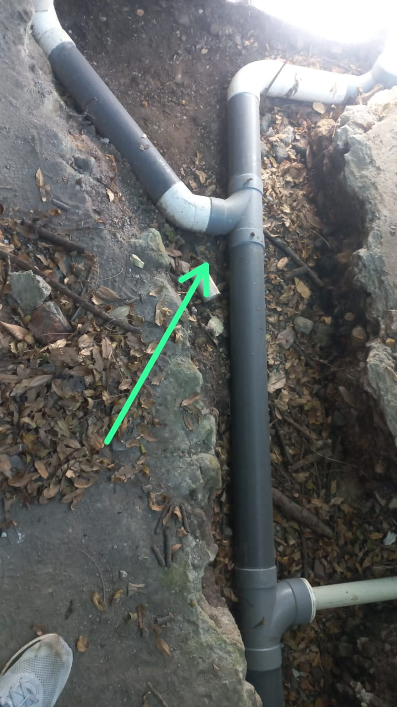

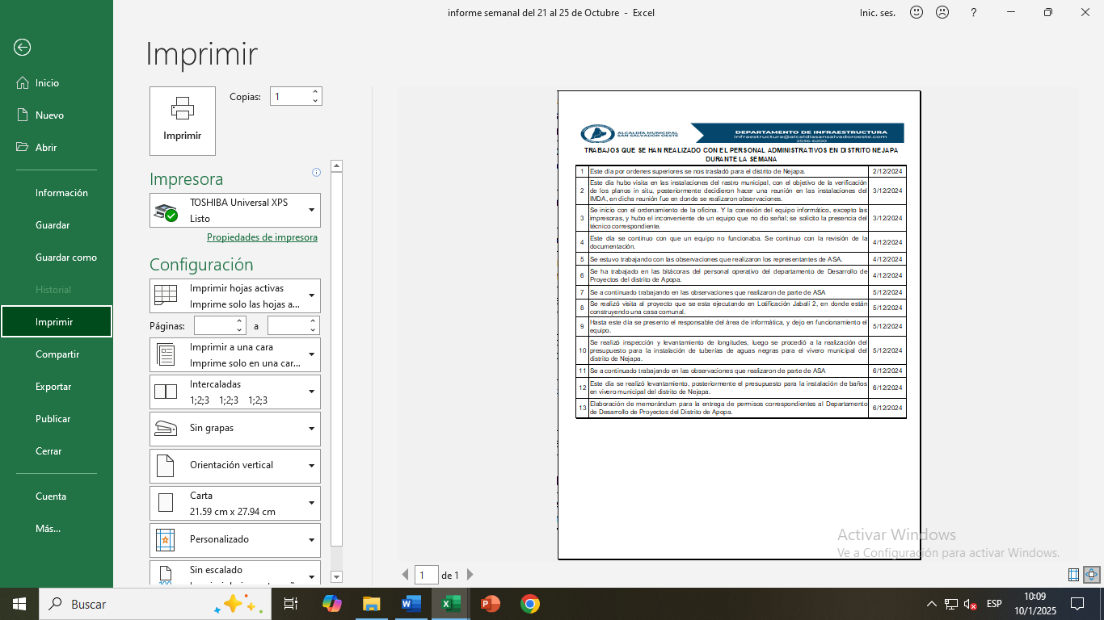
Informes semanales administrativos
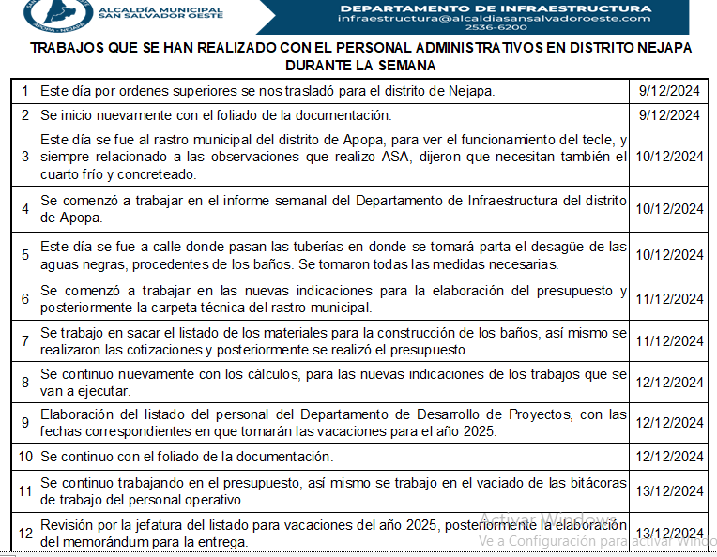

Carpeta Técnica
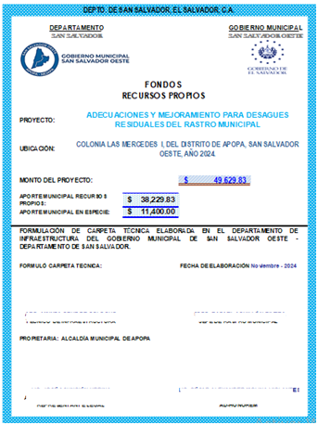

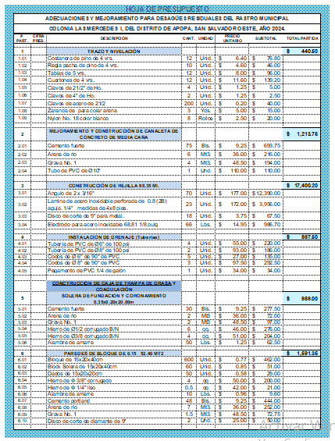
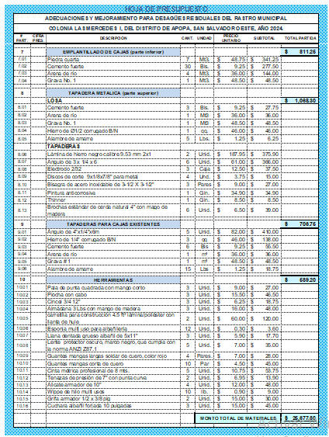
Presupuestos
